روتين ما بعد المدرسة
⃝ ضع الحذاء & والمعطف بعيدا 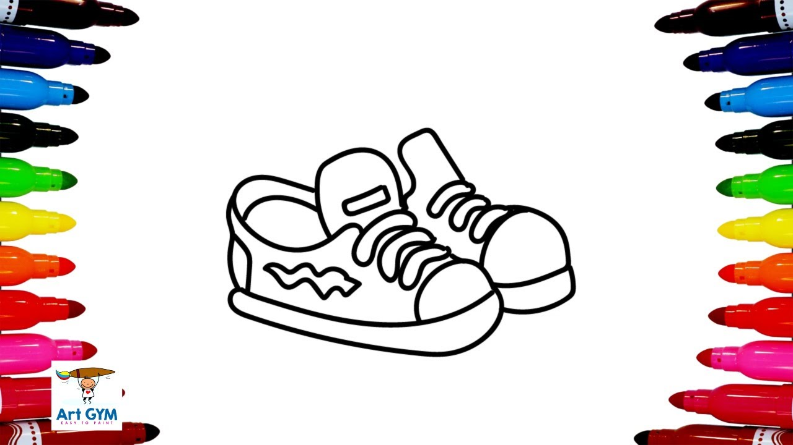
⃝ افرغ حقيبة الظهر 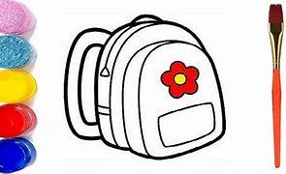

⃝ اغسل يديك 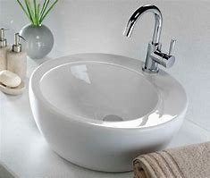
⃝ وقت الوجبة الخفيفة
⃝ هدوء-وقت اللعب 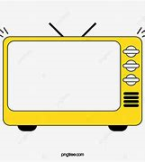
⃝ وقت اداء الواجب المنزلي

